NYÅRS MENY 2012 FRÅN CALLEKOCK

Förrätt
Krämig Hummersoppa smaksatt med Cognac, serveras med halstrade pilgrimsmusslor och surdegsbaguette
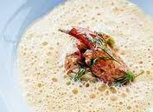
Varmrätt
Halstrad oxfilétornedeau fylld med färskost, rödvinssås med toner av choklad och blåbär, potatiskaka smaksatt med västerbottenost och fänkål samt en cruditesallad på olivolja och lime.
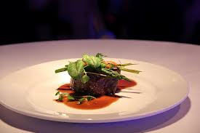
Dessert
Mjölkchokladpannacotta serveras med en skogsbärscoli smaksatt med Thaitivanilj, karamelliserade nötter samt färska bär
